

Santiago Yosa González
Ingeniero Sistemas de Información

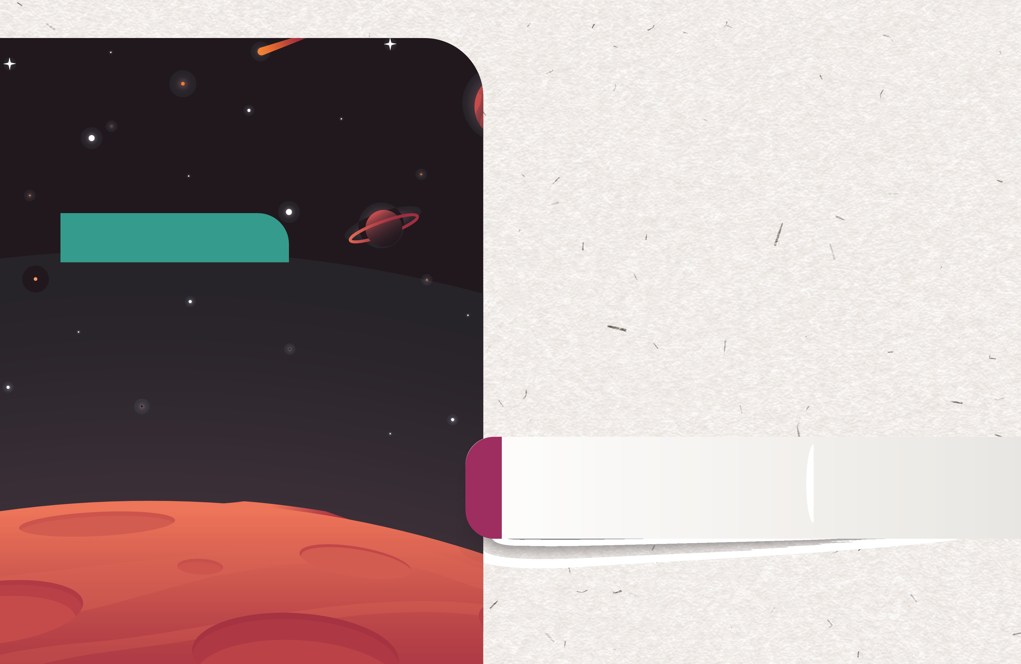
}

SeudoClases y SeudoElementos:

--hover, ---focus, ---checked, ---nth-child, ----nth-of-type
Reglas @css:
---@media, ---@keyframes, ----@import, ---@font-fase

Unidad II
Experiencia de usuarios (UX_UI)

La Linterna - Eje Principal vs. Cruzado

Imagina que el contenedor padre tiene una linterna en la mano:

- Eje Principal (Main Axis): Es la dirección hacia donde apunta la linterna. Por defecto (en row), la linterna apunta de izquierda a derecha.

- Eje Cruzado (Cross Axis): Es la dirección perpendicular a la luz de la linterna. Si la luz va horizontal, el eje cruzado es vertical.

La Regla de Oro de las Propiedades:

- justify-content: Siempre, sin excepción, alinea los elementos siguiendo la luz de la linterna (Eje Principal).

- align-items: Siempre, sin excepción, alinea los elementos atravesando la luz (Eje Cruzado).

¿Cuándo gira el eje? (El cambio de flex-direction)

Cuando cambias la dirección, la linterna gira, y con ella, el comportamiento de tus propiedades.

Propiedad | Si flex-direction: row | Si flex-direction: column
Eje Principal | Horizontal (Izquierda → Derecha) | Vertical (Arriba → Abajo)
Eje Cruzado | Vertical (Arriba → Abajo) | Horizontal (Izquierda → Derecha)
justify-content | Centra/Mueve Horizontalmente | Centra/Mueve Verticalmente
align-items | Centra/Mueve Verticalmente | Centra/Mueve Horizontalmente

Analogía: Estados y Sensores
Imagina el tablero de un automóvil moderno:
- Estado Normal: Los botones están apagados.
- Estado Hover (Poner el dedo encima): El botón se ilumina levemente para indicar que es interactivo. (:hover).
- Estado Focus (Seleccionado): Si usas los controles del volante, un recuadro marca qué opción vas a elegir. (:focus).
- Estado Checked (Activado): Presionas el botón del aire acondicionado y se queda una luz encendida. (:checked).
- Condiciones (@media): Si entras a un túnel oscuro, las luces del tablero cambian de intensidad automáticamente. El coche reacciona al entorno.
El Problema del Mundo Real: Sin estos conceptos, una página web es un póster de papel. El usuario no sabe dónde puede hacer clic. En móviles, el sitio se ve diminuto e ilegible. Hoy aprenderemos a darle "feedback" al usuario y a hacer que el sitio se adapte a cualquier pantalla.

Pseudoclases (:):
Definición: Seleccionan elementos basados en su estado (interacción, posición, etc.).
- Pseudoclases comunes: :hover, :focus, :active, :checked.
- Pseudoclases estructurales y posicionales: :first-child, :last-child, :nth-child(), :nth-of-type().

Pseudoelementos (::):
Definición: Seleccionan y dan estilo a una parte específica de un elemento.
- Sintaxis y uso (:: vs :, por qué se usan dos).
- Pseudoelementos comunes: ::before, ::after, ::first-letter, ::first-line, ::selection.

Reglas @ (At-Rules):
Definición: Reglas especiales de CSS que controlan el comportamiento global de las hojas de estilo.
- @media: Medias Queries para diseño responsivo.
- @keyframes: Creación de animaciones.
- @import: Importación de otras hojas de estilo.
- @font-face: Carga de fuentes personalizadas.

Pseudoclases

Las pseudoclases seleccionan elementos no basándose en su nombre, sino en su estado actual o en su posición dentro del documento HTML. Se escriben con un solo dos puntos (:) después del selector.

:hover Se activa cuando el puntero (mouse) está encima del elemento. Ojo: No existe en pantallas táctiles (móviles) de la misma forma, así que no ocultes información vital solo con hover.
button:hover {
background-color: blue;
color: white;
}

:focus Se activa cuando el elemento es seleccionado mediante el teclado (Tab) o clic.
input:focus {
border: 2px solid green;
outline: none;
}

:checked (cuando un input tipo checkbox o radio está seleccionado)
input:checked + label {
color: red;
font-weight: bold;
}

:active: "Selecciona este elemento cuando el usuario lo está activando (haciendo clic sobre él)." Perfecto para dar un efecto de "presionado" a botones.

button:active {
transform: scale(0.95); /* Se reduce un poco el tamaño */
background-color: #2980b9; /* Cambia a un azul más oscuro */
}

SeudoClases Estructurales
Permiten seleccionar elementos según su posición en el HTML, sin añadir clases extra.

Selectores de Posición Explicita (Los "Hijos"), seleccionan basándose en la posición dentro del padre, sin importar el tipo de etiqueta.

:first-child: El primer hijo absoluto.
li:first-child {
color: green;
text-decoration: underline;
}

:last-child: Selecciona este elemento si es el último hijo de su padre.
li:last-child {
color: red;
font-weight: bold;
}

- :nth-child(fórmula): Selecciona hijos basados en su índice global.
  - 2n o even: Pares.
  - 2n+1 o odd: Impares.
  - 3n: Cada tercer elemento.

- :nth-last-child(n): Igual que nth-child, pero contando desde el final hacia atrás.

- :nth-of-type(fórmula): Similar a child, pero solo el primer elemento de su tipo (ej: el primer <p>, aunque haya un <h1> antes).
- :last-of-type: El último de su tipo.
- :nth-last-of-type(n): Cuenta tipos desde el final.

Diferencia Crítica: Si tienes
<div>
<p>Hola</p>
<span>Mundo</span>
<p>Adiós</p>
</div>:

- p:nth-child(2) no selecciona nada (porque el hijo 2 es un span, no un p).
- p:nth-of-type(2) selecciona "Adiós" (porque es el segundo párrafo, ignorando al span).

:only-child: Selecciona un elemento solo si es el único hijo de su padre. (Útil para centrar elementos huérfanos).

:only-of-type: Selecciona un elemento si es el único de su tipo (aunque tenga hermanos de otros tipos).

:empty: Selecciona elementos que no tienen nada dentro (ni texto, ni espacios, ni hijos). Útil para ocultar contenedores vacíos generados dinámicamente.

:not(selector): La negación. "Selecciona todos los p que NO tengan la clase .destacado". (Esencial).

Los Pseudoelementos (::): Estilizando Partes de un Elemento

::before (inserta contenido antes del elemento)
h1::before {
content: "🔥 ";
}

::after (inserta contenido después del elemento)
h1::after {
content: " 🎉";
}

::first-letter (aplica estilos a la primera letra de un texto)
p::first-letter {
font-size: 2em;
color: red;
}

::first-line (aplica estilos a la primera línea de un texto)
p::first-line {
font-weight: bold;
}

Selecciona el texto que el usuario tiene marcado con el mouse. Te permite cambiar el color del fondo y el texto de la selección.
p::selection {
background-color: yellow;
color: red; }

Las Reglas Maestras (@rules)

Las reglas @ no son selectores, sino directivas o instrucciones especiales para el navegador sobre cómo manejar la hoja de estilos. Son instrucciones especiales para el navegador que configuran el comportamiento global del CSS.

@import (La Modularidad - con advertencia)
Permite cargar un CSS dentro de otro.

- Sintaxis: @import url("botones.css");

- Rendimiento: Bloquea el renderizado. El navegador espera a descargar el primer CSS, lo lee, encuentra el import, y va a buscar el segundo. Es una carga "en serie".

- Mejor Práctica: Usar <link> en HTML para carga en paralelo, o preprocesadores (Sass/Less).

@font-face (Tipografía Personalizada)
Permite cargar fuentes que el usuario no tiene instaladas.
- Se define el nombre (font-family) y la ruta (src).
- Formatos modernos: .woff2 (mejor compresión) y .woff. Evitar .ttf para web si es posible.

@font-face {
font-family: 'MiFuenteCool';
src: url('fuentes/mifuente.woff2') format('woff2');
}

h1 {
font-family: 'MiFuenteCool', sans-serif;
}

@media (Media Queries - El corazón del Responsive)
Aplica estilos solo si se cumplen ciertas condiciones (ancho de pantalla, orientación, preferencia de modo oscuro).

- Sintaxis: @media (max-width: 768px) { ... }

- Estrategia: Mobile First. Diseña primero para móvil (base CSS) y usa @media (min-width) para añadir complejidad en pantallas grandes.

@keyframes (Animación)
Define los "fotogramas" de una animación.
- Se usa junto con la propiedad animation.
- Se define con porcentajes (0% inicio, 100% fin) o palabras clave (from, to).

@keyframes rebote {
0% { transform: translateY(0); }
50% { transform: translateY(-20px); }
100% { transform: translateY(0); } }

.pelota {
/* Nombre, duración, función de tiempo, repetición */
animation: rebote 1s ease-in-out infinite;
}

Preguntas Frecuentes

¿Por qué mi animación con @keyframes no funciona?

Definir los keyframes no es suficiente; es como escribir un guion de cine pero no contratar actores. Debes asignar la animación a un selector usando la propiedad animation-name y animation-duration. Sin duración, el tiempo por defecto es 0s y no se ve nada.

¿Cuál es la diferencia entre :pseudo-clase y ::pseudo-elemento?

- :pseudo-clase (un solo punto): Define un estado (hover) o una relación lógica (nth-child).
- ::pseudo-elemento (doble punto): Crea un elemento falso que no existe en el HTML (::before, ::after, ::first-letter). Nota: En CSS antiguo se usaba un solo punto para ambos, pero la sintaxis moderna exige diferenciarlos.

Ejemplos Demostrativos

El "Toggle Switch" (Interruptor) Puro CSS y Animado
Vamos a crear un botón interruptor (como el de WiFi del celular) que usa :checked para cambiar de color y transition para moverse, sin JavaScript.

<div class="contenedor-toggle">
<input type="checkbox" id="interruptor">
<label for="interruptor" class="boton-deslizante"></label>
<p>Estado: <span class="texto-estado">Apagado</span></p>
</div>
/* 1. Ocultamos el checkbox feo por defecto */
#interruptor {
display: none;
}

/* 2. Dibujamos el carril del botón (El label) */
.boton-deslizante {
display: inline-block;
width: 60px;
height: 30px;
background-color: #ccc;
border-radius: 30px;
position: relative;
cursor: pointer;
transition: background-color 0.3s; /* Animación suave de color */
}

/* 3. Dibujamos el círculo (Seudoelemento ::after) */
.boton-deslizante::after {
content: ''; /* Obligatorio para seudoelementos */
position: absolute;
width: 26px;
height: 26px;
background-color: white;
border-radius: 50%;
top: 2px;
left: 2px;
transition: transform 0.3s; /* Animación suave de movimiento */
}

/* 4. LÓGICA DE ESTADOS (:checked) */

/* Cuando el input está checked, cambia el fondo del label vecino (+) */
#interruptor:checked + .boton-deslizante {
background-color: #4cd964; /* Verde */
}

/* Cuando el input está checked, mueve el círculo (::after) del label */
#interruptor:checked + .boton-deslizante::after {
transform: translateX(30px);
}

/* Lógica para texto (opcional, usa combinador general ~) */
#interruptor:checked ~ p .texto-estado::after {
content: "Encendido"; /* Truco: cambiar contenido con CSS */
color: green;
}
/* Ocultar texto "Apagado" visualmente es más complejo sin JS,
pero aquí demostramos el cambio de estilos */

Botones Interactivos y Formularios Dinámicos
Botones que cambian de color y campos de texto que se iluminan al ser seleccionados.

<button class="btn">Haz clic</button>
<a href="#" class="link">Enlace de prueba</a>
<input type="text" class="input-field" placeholder="Escribe aquí">
<input type="checkbox" id="acepto-terminos">
<label for="acepto-terminos">Acepto los términos</label>
/* Estilo del botón por defecto */
.btn {
background-color: blue;
color: white;
padding: 10px 20px;
border: none;
cursor: pointer;
}

/* Pseudoclases de interacción */
.btn:hover { /* Cambia el color al pasar el mouse */
background-color: darkblue;
}

.btn:active { /* Efecto de "presionado" al hacer clic */
transform: translateY(2px);
box-shadow: 0 2px 5px rgba(0,0,0,0.2);
}

.input-field:focus { /* Se ilumina el borde al seleccionarlo */
outline: none;
border: 2px solid lightblue;
box-shadow: 0 0 5px lightblue;
}

/* Pseudoclase para el checkbox */
#acepto-terminos:checked + label {
font-weight: bold;
color: green;
}

/* Estilo para el primer y último ítem */
.lista-compras li:first-child {
font-weight: bold;
color: blue;
}

.lista-compras li:last-child {
font-style: italic;
color: red;
}

/* Estilo para ítems pares */
.lista-compras li:nth-child(even) {
background-color: #f0f0f0;
}

/* Estilo para la primera letra y línea del párrafo */
.intro::first-letter {
font-size: 3em;
color: #333;
float: left;
margin-right: 5px;
}

.intro::first-line {
color: #555;
font-weight: bold;
}

Personalización de Listas y Tipografía
Estilo especial al primer y último ítem de una lista, y a cada segundo ítem.
<ul class="lista-compras">
<li>Leche</li>
<li>Pan</li>
<li>Huevos</li>
<li>Queso</li>
<li>Tomates</li>
</ul>

<p class="intro">
Este es un párrafo de introducción. Queremos que la primera letra sea grande y que la primera línea tenga un color diferente para dar un efecto de estilo de revista.
</p>

Práctica Acompañada - Tabla Cebra Interactiva (nth-child + :hover)

Diseña una tabla de datos donde las filas pares tengan un color de fondo gris claro, las impares sean blancas, y al pasar el mouse por cualquier fila, esta se resalte en azul claro.

Paso a Paso:

- Crea una <table> con thead y tbody. Añade 6 filas de datos.
- Usa CSS para colapsar bordes (border-collapse: collapse).
- Aplica tbody tr:nth-child(even) para el fondo gris (#f2f2f2).
- Aplica tbody tr:hover para el fondo de interacción (#d1e7dd).
- Aplica cursor: pointer para mejorar la UX.

CSS Solución

table {
width: 100%;
border-collapse: collapse;
font-family: sans-serif;
}
th, td {
padding: 12px;
border: 1px solid #ddd;
text-align: left;
}
thead {
background-color: #333;
color: white;
}
/* Filas Pares */
tbody tr:nth-child(even) {
background-color: #f2f2f2;
}
/* Interacción */
tbody tr:hover {
background-color: #a5d8ff;
cursor: pointer;
transition: background-color 0.2s;
}

Práctica 2: Refuerzo Independiente - Loader Animado y Responsive

Crea un indicador de carga (spinner) usando @keyframes.

- Crea un div cuadrado con borde circular (border-radius: 50%).
- Haz que un lado del borde sea de otro color (border-top-color).
- Crea una regla @keyframes llamada girar que vaya de transform: rotate(0deg) a 360deg.
- Aplica la animación infinita.
- Reto @media: Haz que el loader sea pequeño (30px) en móviles y grande (80px) en escritorio (más de 768px).

Ejercicio Independiente Aplicado

Actividad: Landing Page Dinámica
Debes tomar su proyecto de Portafolio o crear una estructura nueva simple.

Instrucciones Claras:
- Tipografía: Busca una fuente en Google Fonts, descárgala (o simúlalo con links) e impleméntala usando @font-face (o @import si no pueden descargar archivos, pero explicando la preferencia).
- Menú Interactivo: Los enlaces del menú deben cambiar de color suavemente (transition) al hacer :hover. El enlace de la sección activa debe tener un estilo diferente (simulado con clase).
- Formulario Focus: Crea un input de texto que, al recibir :focus, aumente su ancho o cambie su borde de color y añada una sombra (box-shadow).
- Galería Nth: Crea una grilla de 4 imágenes. Usa :nth-child para que la imagen 2 y 4 tengan un borde diferente o un filtro (ej: escala de grises que se quita al hover).
- Responsividad: Usa @media para que en móviles el fondo de la página sea blanco y en escritorio sea de un color muy suave (ej: #fdfdfd), y para cambiar el tamaño del texto base.

Criterios de Logro:
- Implementación correcta de @media (cambio visible al redimensionar navegador).
- La animación del input debe ser fluida (uso de transition).
- Sintaxis correcta de :nth-child.

¿Debería saber algo más?

El mundo de las animaciones y estados es vasto:

- :focus-visible (Accesibilidad Moderna):
  - A veces el :focus es molesto para usuarios de mouse (ese borde azul al hacer clic). :focus-visible es una seudoclase inteligente que solo muestra el indicador de foco si el usuario está usando el teclado, pero no si usa el mouse. Es la mejor práctica actual.

- Variables CSS (--var):
  - En @media queries, en lugar de reescribir todos los estilos, los expertos redefinen valores de variables.
  - Ejemplo: :root { --tamano-texto: 16px; } @media... { :root { --tamano-texto: 20px; } }.

- Preferencia de Movimiento:
  - Existe una media query @media (prefers-reduced-motion: reduce). Deberías usarla para desactivar animaciones intensas (como el spinner o movimientos grandes) para usuarios que sufren de vértigo o problemas vestibulares. Eso es desarrollo empático y profesional.

